L’Anna juga a futbol.

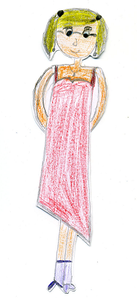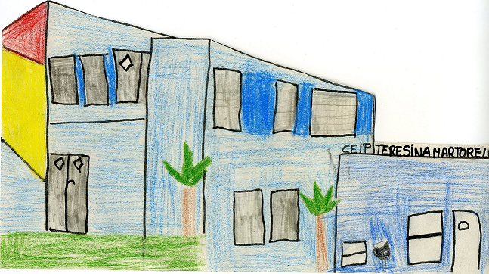L’Anna és una nena que té 12 anys i juga a futbol amb el Club d’esports Vendrell.
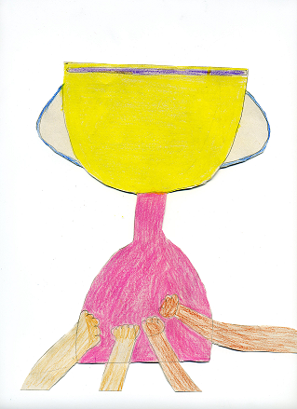L’Anna estudia 6è de Primària a l’escola Teresina Martorell i és molt guapa, porta ulleres i és alta.
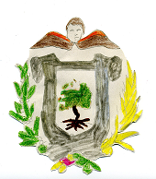L’Anna juga a futbol i aquest any ha guanyat la lliga.

Per això, l’alcalde li ha dit que vingui a l’Ajuntament del Vendrell.
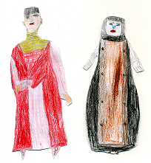El Benet Janè els ensenya els gegants, que es diuen: Teresa i Salvador..
L’Alcalde els dona el trofeu i una sorpresa: Durant la festa Major del Vendrell, al mes de Juliol, l’Anna portarà la Geganta Teresa.
L’Anna marxa cap a casa molt contenta.
---------FI----------

